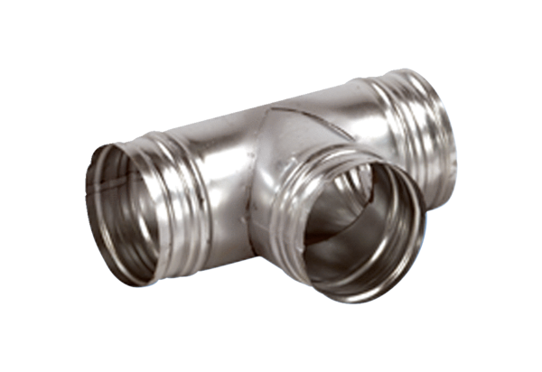Деталь ответвления 90° AB 200-100Комплект поставки: 1 штукАссортимент: К
Номер артикула: 0055.0382Изготовитель: MAICO

